种公牛给什么饲料，养牛的饲料配方快长
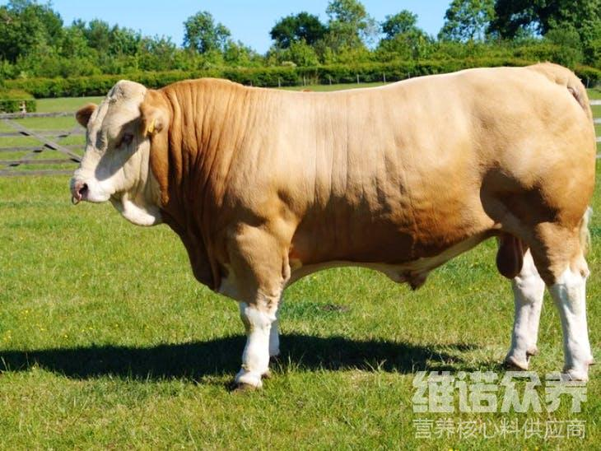
在种公牛饲料日粮中应保证有足够的蛋白质、维生素、矿物质，根据不同的公牛品种以及不同的生长阶段对饲料进行合理的配比，以保证种公牛发挥优良的生产潜能，优质的饲料提高适应性强、抗性强、增加抵抗力，增强公牛的精子成活率，精液质量好，保证种公牛整个配种期间，始终保持性欲强，那么种公牛的养殖过程到底是怎么样的呢，种公牛喂啥饲料？下面我们一起来学习一下吧！
公牛饲料自配方：
1.玉米59%、麦麸10%、豆粕12.7%、葵花饼16%、小苏打2%、维诺育肥牛多维0.1%，维诺霉清多矿0.1%，维诺复合益生菌0.1%。
2.玉米62%、麦麸14.7%、棉籽粕15%、菜籽饼6%、小苏打2%、维诺育肥牛多维0.1%，维诺霉清多矿0.1%，维诺复合益生菌0.1%。
公牛饲养配方
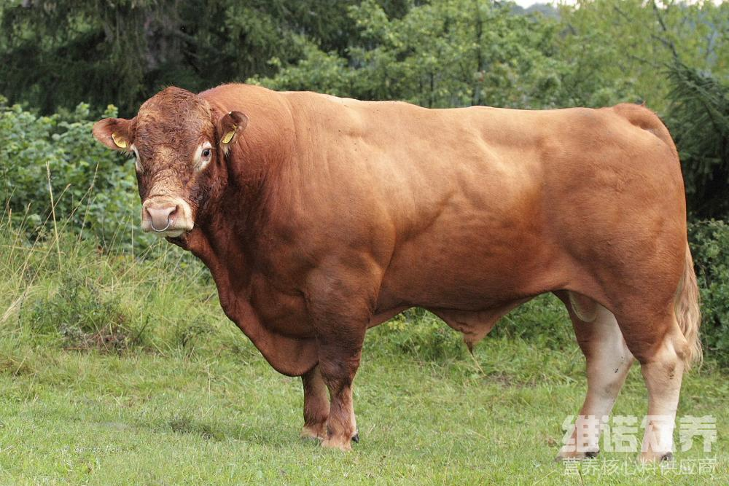
种公牛饲料日粮是维持种公牛正常生存和生产的基础，能够保持一定量的运动提高它的配种能力和抗病能力。合理的搭配种公牛的饲料日粮，是培育优良种公牛以及使其充分发挥种用营养价值的关键措施。多种饲料元素组成以发挥出更大的养殖效益，充分体现公牛的精液的品质，复合益生菌改善肠道菌群，增加消化营养吸收率，提高免疫力，让公牛身体健壮、没有病害、骨骼生长发达，提高饲料报酬。
公牛饲养配方​
